- التفاعلا ت الاساسية للتركيب الضوئي :
- الكشف عن مراحل التركيب الضوئي
تمرين :
تبين الوثيقة جانبه تاثير شدة االاضاءة و درجة الحرارة
على التركيب الضوئي عند نبات وحيد الخلية الكوريل .
- حدد العامل المحدد للتركيب الضوئي في كل من المنطقة x و y .
- اعتمادا على الوثيقة و على جوابك يمكن افتراض
وجود نوعين من التفاعلات في ظاهرة التركيب الضوئي .
حدد هدين النوعين .

حل التمرين

- تفاعلات المرحلة المضاءة :
2 1 ماهو اصل الاوكسيجين المطروح خلال التركيب الضوئي.
  - تجربة Ruben et kamen
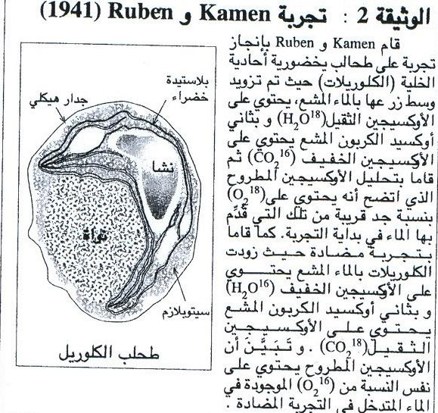

2- 2 كيف يتم تحويل الطاقة الضوئية الى طاقة كيميائية.
أ التقاط الطاقة الضوئية من طرف اليخضور:
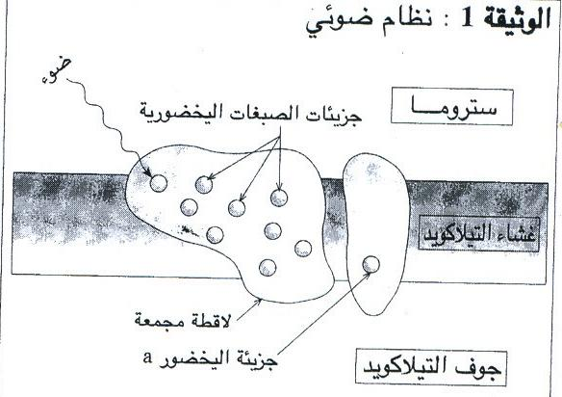
س: بين من خلال الوثيقة كيف يتم التقاط الضوئية ؟

ب ما مصير الطاقة الضوئية الملتقطة من طرف اليخضور a :
( a اختزال جزيئة NADP:
  - اهتياج اليخضور a
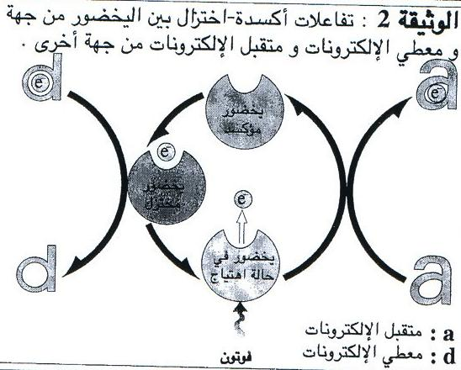

  - ما مصير الالكترون المحرر من طرف اليخضور a ؟
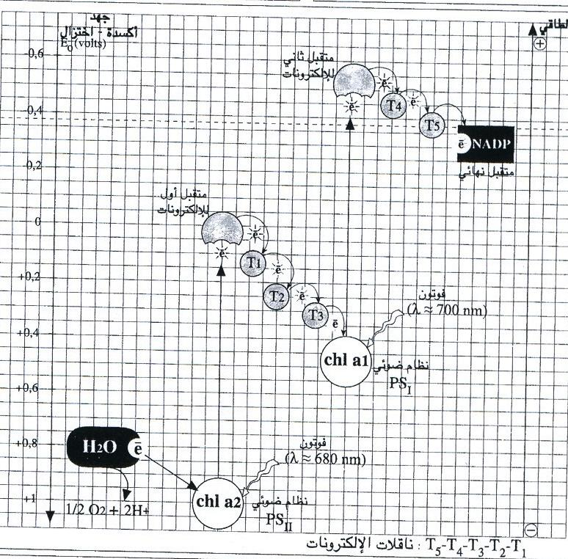
- حدد المعطي الاول للالكترونات .
- حدد المتقبل النهائي للالكترونات .
- قارن بين جهد الاكسدة اختزال لكل من المعطي و المتقبل النهائي للالكترونات .مادا تستنتج؟
- حدد الية انتقال الالكترونات من المعطي الى المتقبل النهائي معتمدا على تحليل الوثيقة ؟
- اين تتم هده التفاعلات ؟
- اعط التفاعل النهائي لاختزال المتقبل النهائي؟

تلخيص النتائج:

خلاصة :

b تفسفر جزيئة ADP:
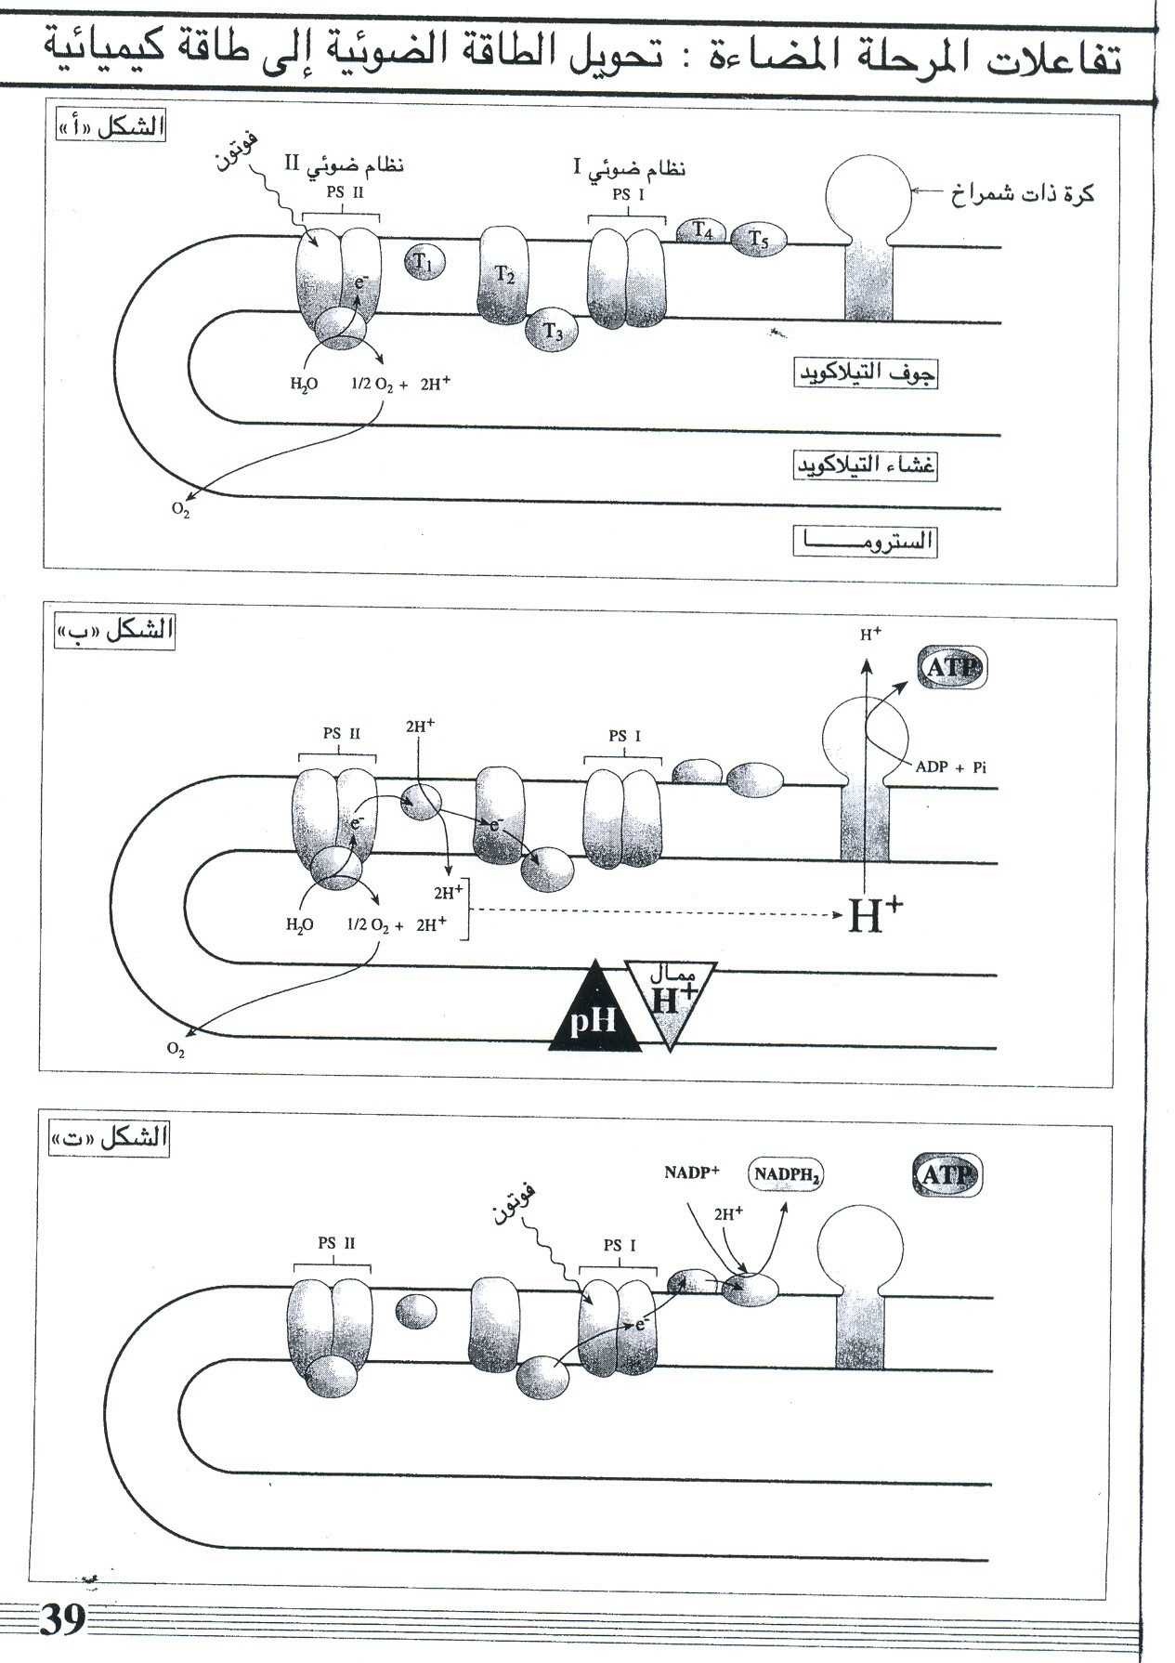
تمرين مدمج :
خلال التفاعلات الضوكيميائية يتم تحويل الطاقة الضوئية إلى أشكال مختلفة و متتالية ، معتمدا على الوثيقة اسفله حدد هذه الأشكال و تسلسلها الزمني.

تلخيص:

